De reuzenkrokodil
- Ik kan verwijswoorden in zinnen aanduiden.
- Ik kan het thema van een boek verwerken in een beeldend werk.

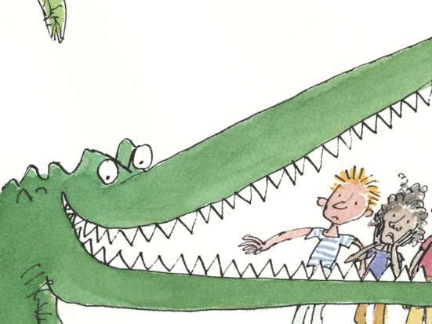

In het boek ‘De reuzenkrokodil’ van Roald Dahl verlaat een hongerige krokodil zijn rivier om op zoek te gaan naar sappige kinderen. Maar dankzij de hulp van verschillende dieren kunnen ze gelukkig steeds ontkomen.

- Markeer de verwijswoorden in de tekst. Naar wie of wat verwijzen ze? Trek een pijl.
- Maak je eigen stopmotion filmpje over het boek ‘De reuzenkrokodil’.

Benodigdheden:
- Speelgoeddieren
- Installeer een Stop Motion app op je smartphone of tablet. (iMotion voor iPad / Stopmotion Studio voor Android)
- https://youtu.be/bM0EDMq5sGE

Heb je geen speelgoedkrokodil? Teken of knutsel er dan één OF neem een ander gevaarlijk dier!
TIP! Deel je filmpje! #coronalife #locomotiefjebeerse #roalddahl

Dit vind ik van mijn taak:

